在配置文件application.properties中如下图配置websocket



url：websocket客户端访问的地址

handler：处理websocket请求的类，实现接口WebSocketHandler

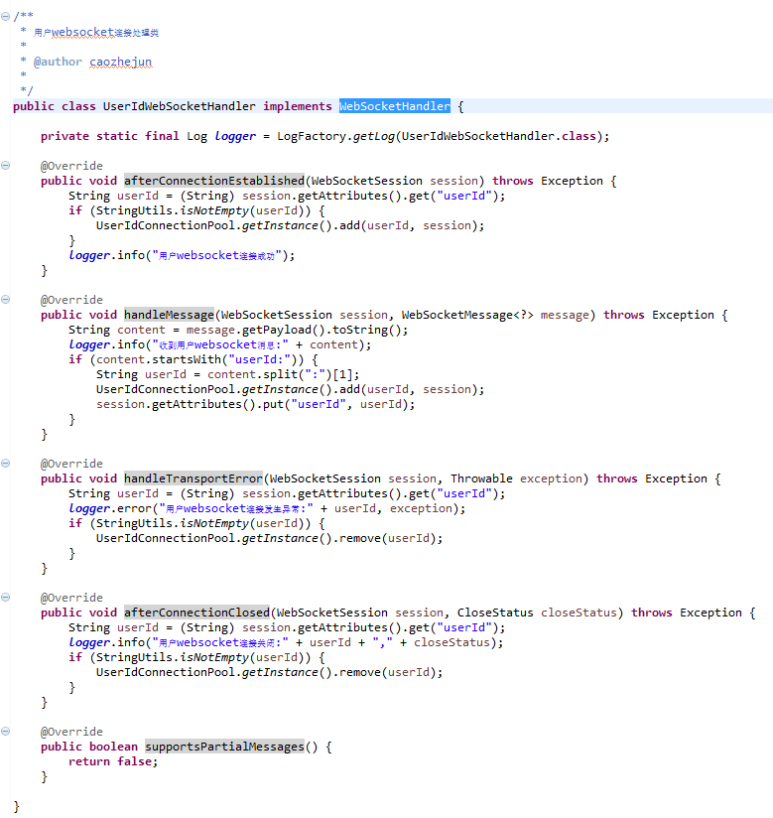

interceptor：拦截器，实现接口org.springframework.web.socket.server.support.HttpSessionHandshakeInterceptor

前端使用h5自带api

